Cylinda välkomnar matkreatören Markiz Tainton som ny ambassadör

**Cylinda tar ett nytt grepp för att visa vitvaror i ett välkomnande och inspirerande sammanhang. Populära tv-kocken Markiz Tainton ska med start i höst guida hur du på ett enkelt och lekfullt sätt kan förenkla vardagen inom både mat och tvätt.**

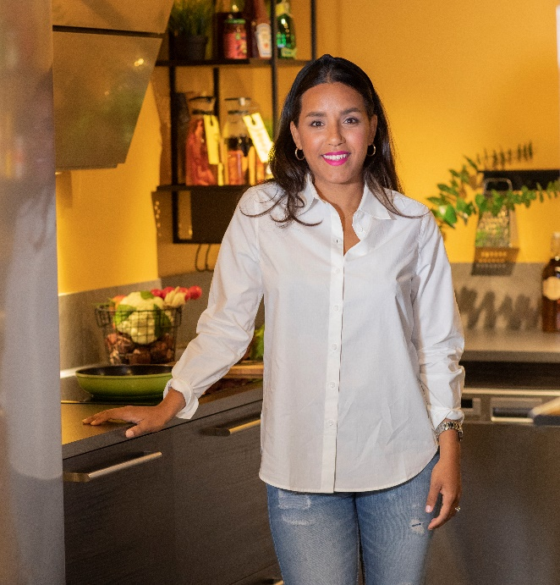Markiz Tainton är känd från bland annat TV4 och Sveriges mästerkock och har tusentals följare på blogg och Instagram. Med matglädje och lekfullhet skapar hon lättlagade och välsmakande recept, ofta med inspiration från det marockanska köket.

**Många matglada aktiviteter på agendan**

Att Markiz Tainton nu blir ambassadör för Cylinda kommer att visa sig på flera olika sätt framöver, både i digitala kanaler och på event.

*-För mig som älskar att spendera mycket tid med familj och vänner och har matlagning lite som en livsstil är det viktigt att kunna förenkla min vardag och frigöra tid. Den utrustning jag använder i kök och tvättstuga ska vara enkel att använda och alltid fungera för att jag ska få tid över för kreativitet och umgänge. Därför ser jag mycket fram emot att få visa upp väldesignade produkter från Cylinda som passar mig väldigt bra och önskar dessutom inspirera fler till att ut svängarna i matlagningen, säger Markiz Tainton.*

**Nytt sätt att nå ut**

För Cylinda är det viktigt att vara en del av utvecklingen med smarta produkter som underlättar vardagslivet i familjen, oavsett storlek och livsstil. Vitvaror från Cylinda ska ha en självklar plats i de svenska hemmen, med funktioner och design som passar alla hushåll.

*-Vi vill introducera våra pålitliga och praktiska vitvaror till fler på ett nytt och inspirerande sätt. Vi ser stora fördelar med att förknippas med en så omtyckt, starkt nischad matprofil som Markiz. Genom att visa och förklara hur Cylinda kan förenkla vardagen hoppas vi bli ett ännu mer självklart val för svenska hushåll, säger Sandra Hjelm, marknadsansvarig på Cylinda.*

Samarbetet med Markiz Tainton börjar i oktober 2019 och är pågående.

**För mer information, kontakta gärna:**   
Sandra Hjelm, Marknadsansvarig på Cylinda, mail: [sandra.hjelm@cylinda.se](mailto:sandra.hjelm@cylinda.se)

*Cylinda är ett svenskt varumärke som tillverkar produkter som kyler din mat, värmer din middag, diskar ditt porslin och tvättar dina kläder. Det är snygga, effektiva och energisparande vitvaror anpassade för de svenska hemmen med finesser som gör din vardag både enklare och bekvämare. Vår ambition är att förse dig med pålitliga och funktionella produkter som hjälper dig både idag och imorgon – år efter år. Cylinda har rötterna i Västergötland och 1958 började tillverkningen av Cylinda tvättmaskiner i Vara. Cylinda är ett varumärke som ägs av Elektroskandia Sverige AB.*